Národní památkový ústav
generální ředitelství Praha a

územní odborné pracoviště v Brně
ve spolupráci s

Jihomoravským krajem a

obcí Hrubá Vrbka

si Vás dovolují pozvat na celostátní seminář
k problematice lidového stavitelství

Hlína a hliněné stavitelství jako významný tradiční fenomén venkova

který se uskuteční
ve dnech 14. – 16. září 2022
v Hrubé Vrbce na Slovácku

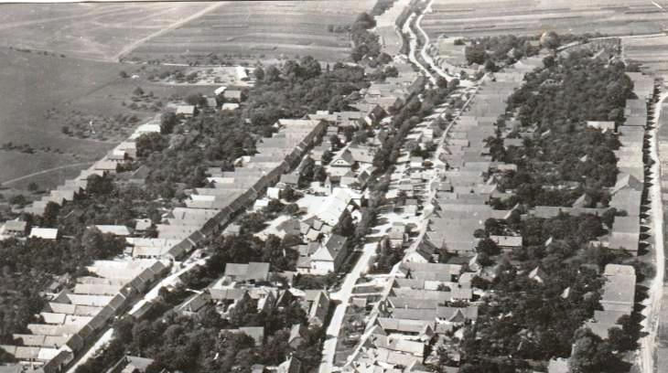

Tematické zaměření semináře

Každoročně připravuje Národní památkový ústav ve spolupráci s dalšími institucemi a organizacemi celostátní odborný seminář zaměřený na problematiku poznání, ochrany a obnovy lidového stavitelství a vesnických sídel. Snahou pořadatelů těchto dnes už tradičních setkání specialistů památkářů, muzejníků, architektů, národopisců, pracovníků ochrany přírody i jiných příbuzných organizací a oborů, včetně zástupců státní správy a samosprávy, je zprostředkovat nové poznatky i praktické zkušenosti v širokém mezioborovém spektru a vytvořit tak platformu pro vzájemně přínosnou komunikaci a sjednocení názorů na aktuální problémy. V hranicích současného Jihomoravského kraje se tento seminář, jenž je pořádán nepřetržitě od roku 1994, uskutečnil dosud pouze jednou před 17 lety v roce 2005. Konání semináře v různých krajích České republiky umožňuje, aby jeho téma reflektovalo mimo jiné i specifika daného regionu a místa.
V tomto roce se uskuteční ve dnech 14. – 16. září v Hrubé Vrbce na Hodonínsku v Jihomoravském kraji již 29. ročník tohoto semináře a jeho téma bylo organizátory zvoleno tak, aby odráželo stavebně a kulturně historické souvislosti tohoto kraje.
Kromě hlavních pořadatelů semináře, jimiž jsou NPÚ generální ředitelství Praha a územní odborné pracoviště v Brně, se partnersky na jeho zajištění významně finančně podílí Jihomoravský kraj a dále obec Hrubá Vrbka, která pro jeho uskutečnění poskytuje veškeré potřebné zázemí.
Předpokládá se účast asi 120 odborníků z celé republiky i ze Slovenska. Třídenní program semináře bude zahrnovat dva jednací bloky ve středu odpoledne a v pátek dopoledne a dále dva společné diskusní večery, které dávají prostor k vzájemným konzultacím, výměně informací a zkušeností z praxe. Důležitou součástí celé akce bude též společná celodenní tematicky zaměřená exkurze, do jejíž přípravy i průběhu jsou zapojeni rovněž místní obyvatelé – vlastníci navštívených objektů, a také obecní samospráva, která projevila o prezentaci svých obcí účastníkům exkurze živý zájem. V úvodní den semináře se uskuteční rovněž společná prohlídka obce.
Hlína jako běžně užívaný stavební materiál venkova je pro jihovýchodní Moravu charakteristická nepřetržitě od pravěku po 19. století. Geografické a geologické podmínky i zprostředkované dávné tradice z panonských nížin a Podunají umožnily v úvalech jižní a střední Moravy vznik a rozvoj vyspělé hliněné architektury, která se zde rozvinula do pozoruhodné typologické, konstrukční i výtvarné pestrosti a bohatosti. Hlína v podobě nepálených cihel je však rozšířená ve větší či menší míře na doplňkové stavby a konstrukce vesnické zástavby prakticky ve všech oblastech naší země. V současnosti mnozí architekti i investoři začínají postupně stále více doceňovat pozapomenuté výborné technické a užitné vlastnosti hliněných staveb i v souvislosti se stoupajícími požadavky na ekologické a udržitelné stavebnictví. Seminář by měl prostřednictvím referujících i na příkladech z terénu seznámit účastníky s novými poznatky z výzkumu a dokumentace hliněných staveb, rozšířit znalosti se způsoby a
metodami jejich záchrany, obnovy a využití a také propagovat a upozornit na soudobé trendy v této oblasti.

Předpokládaný program a časový rozvrh semináře

Středa 14. 9. :
09.00 – 13.00 příjezd, ubytování a prezence účastníků
13.00 – 13.30 slavnostní zahájení semináře
13.30 – 16.30 I. blok jednání – 1. část
16.00 – 18.00 společná prohlídka obce
18.00 – 19.30 I. blok jednání – 2. část
19.30 – 20.00 večeře
20.00 – 24.00 diskusní večer

Čtvrtek 15. 9. :
08.30 – 19.00 exkurze (Malá Vrbka, Kuželov, Javorník, Louka, Kozojídky, Blatnice)
12.00 – 13.00 oběd během exkurze
19.00 – 20.00 večeře
20.00 – 24.00 společenský večer

Pátek 16. 9. :
09.00 – 13.30 II. blok jednání a zakončení semináře
13.30 – 14.00 oběd, odjezd účastníků

Základní organizační informace pro účastníky

- Datum konání:
středa 14. – pátek 16. září 2022 – účastníci semináře ze vzdálenějších míst se mohou ubytovat již od úterý 13. září (nutno předem domluvit s ubytovatelem)
- Místo konání:
Hrubá Vrbka – Obecní dům u Obecního úřadu – najdeme ho snadno uprostřed protáhlé návsi; Hrubá Vrbka leží na úpatí Bílých Karpat na Horňácku, které je národopisnou podoblastí Moravského Slovácka; založena byla v kolonizačním období a první písemná zmínka o ní pochází z r. 1360; má dodnes velmi dobře zachovanou urbanistickou strukturu s charakteristickou podlouhlou silnicovou návsí a zejména s unikátně dochovaným pásem podélně průjezdných kamenných a hliněných stodol situovaných po obvodě svého půdorysu; nachází se tu také několik patrových komor, tvořících původně běžnou součást prostoru návsi.
- Ubytování:
V Hrubé Vrbce ani v okolních obcích není k dispozici žádné větší ubytovací zařízení a proto byli pořadatelé nuceni rezervovat pro účastníky semináře noclehy v několika menších penzionech a ubytovnách různého typu, úrovně a ceny v místě a v okolí, vzhledem k velmi obtížnému sladění požadavků účastníků s nabídkou několika odlišných zařízení (od vyššího standardu po jednoduché turistické ubytování se společným sociálním zázemím) bude letos zajištění ubytování ponecháno na individuální objednávce, při níž je třeba se ohlásit jako účastník semináře; níže je uveden přehled ubytoven s příslušným kontaktem, v nichž je zamluvena část lůžkové kapacity:
- Horňácká farma s.r.o., Hrubá Vrbka 120
Tel.: 723 167 756
E-mail: hornackafarma@centrum.cz
Web: http://www.hornackafarma.cz/
- Ubytovna Společenské centrum, Hrubá Vrbka (společné pokoje)
Tel.. 606 672 997
E-mail: obec@hrubavrbka.cz
Web: http://www.hrubavrbka.cz
- Ubytovna Hasičská zbrojnice, Hrubá Vrbka (společné pokoje)
Tel.. 606 672 997
E-mail: obec@hrubavrbka.cz
Web: http://www.hrubavrbka.cz
- Penzion U Vavříků, Malá Vrbka 11
Tel.: 736 775 912
E-mail: vavrikova-marie@seznam.cz
Web: https://penzionuvavriku.cz/
- Penzion U kostela, Kuželov 40
Tel.: 602 784 573, 704 704 648
E-mail: ivanabuskova@seznam.cz
Web: https://penzion-kuzelov.webnode.cz/
- Penzion u větrného mlýna, Kuželov 32
Tel.: 775 357 220
E-mail: uvetrnehomlyna@seznam.cz
Web: http://www.uvetrnehomlyna.cz/
- Penzion Café de la Crème, Kuželov 25
Tel.: 775 458 958
E-mail: info@cafedelacreme.cz
Web: https://www.cafedelacreme.cz/
- Turistická ubytovna, Tasov 179
Tel.: 728 286 661
E-mail: obec.tasov@seznam.cz
Web. https://www.tasov-ho.cz/turisticka-ubytovna/d-7251/p1=3008
U většiny jmenovaných ubytovacích zařízení je možnost parkování; dopravu z Hrubé Vrbky večer po skončení programu do Tasova a Malé Vrbky mohou na požádání zajistit pořadatelé.
- Stravování:
snídaně – individuálně nebo v rámci ubytování (nutno objednat)
obědy a večeře – společné v ceně cca 150,- Kč, budou podávány přímo v jednacím sále formou cateringu; stravenky budou distribuovány při prezenci dle individuální závazné objednávky
- Doprava:
vlastními dopravními prostředky – Hrubá Vrbka leží v okrese Hodonín nedaleko hranice se Slovenskem jihovýchodně od Veselí nad Moravou
vlakem – z Hodonína nebo Veselí nad Moravou do Velké nad Veličkou, pak autobusem do Hrubé Vrbky
autobusem – přes Veselí nad Moravou, do Velké nad Veličkou a pak s přestupem do Hrubé Vrbky
pořadatelé v případě potřeby zajistí odvoz z Velké nad Veličkou do Hrubé Vrbky
- Účastnický poplatek:
300,- Kč – bude vybírán při prezenci
poplatek bude použit k uhrazení nákladů na organizační a technické zabezpečení akce apod., ubytování a stravu si dle závazné objednávky hradí účastníci individuálně

Instrukce pro autory příspěvků

- délka příspěvku maximálně 20 minut
- žádáme autory referátů, aby na přihlášce stručně charakterizovali zaměření svého příspěvku a současně uvedli své požadavky na zajištění projekční techniky
- vybavení projekční technikou – počítačový diaprojektor

Přihláška na seminář

Pro přihlášení na seminář prosíme o vyplnění formuláře, který se Vám otevře po kliknutí na následující odkaz, jenž je rovněž součástí doprovodného dopisu.: https://docs.google.com/forms/d/1XbHNAK3zu_76AHEICyfj1WgR2r_R3Md-WWDCGKx5tNI/edit nebo Vyplnit ve Formulářích Google

Podrobný program semináře s uvedením dalších informací a pokynů bude všem účastníkům zaslán po obdržení a zpracování přihlášek.
Pořadatelé si vyhrazují právo na případné změny v programu a organizaci semináře.

Eventuální dotazy zasílejte a směrujte na následující kontaktní adresy:

PhDr. Pavel Bureš, Národní památkový ústav, generální ředitelství Praha

Valdštejnské nám. 3, 118 01 Praha 1 – Malá Strana
tel.: 257 010 255, mobil: 724 663 562
e-mail:bures.pavel@npu.cz
Mgr. Alena Dunajová, Národní památkový ústav, územní odborné pracoviště v Brně,
Náměstí Svobody 8,601 54 Brno
tel.: 542 536 187, mobil: 724 663 711
e-mail:dunajova.alena@npu.cz

Jako každoročně se pořadatelé těší na Vaši účast!

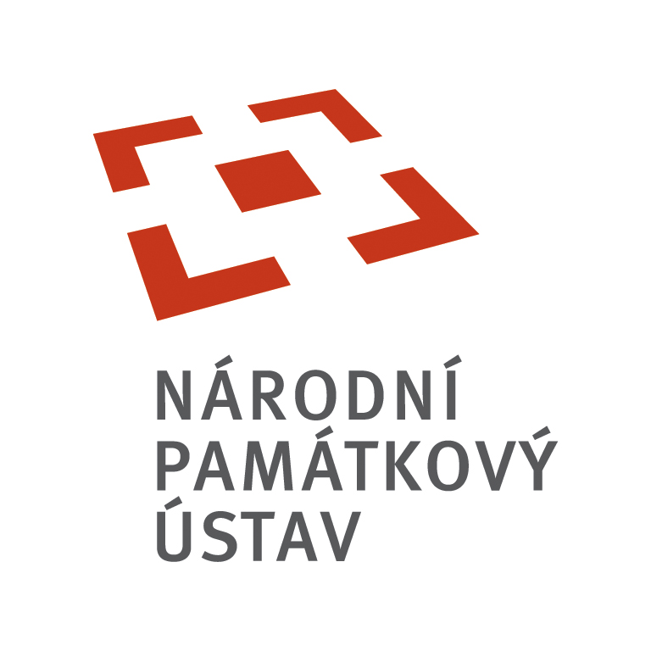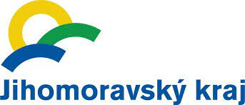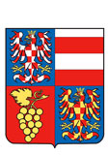

Mediální partner: 

